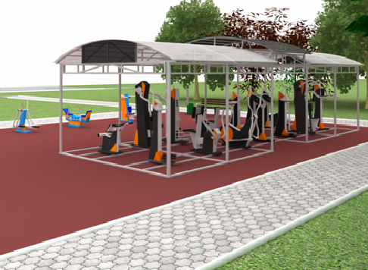
Площадка под навесом с набором уличных тренажеров

Комплексная спортивная площадка
Для 3-х видов спорта (футбол, волейбол, баскетбол)

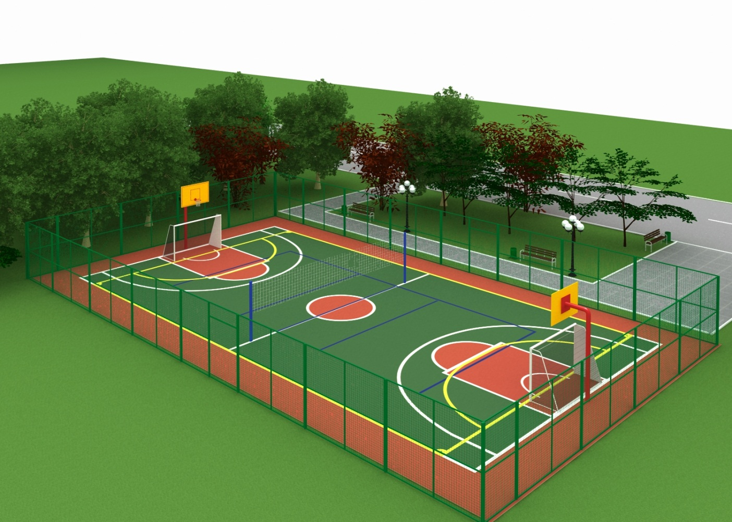
1. | Наименование проекта | «Спорт в твоем дворе – для здоровья всей семьи!» (устойчивое развитие спорта и привлечение к здоровому образу жизни населения микрорайонов г.Глубокое через развитие сети комплексных дворовых спортивных площадок)
2. | Наименование организации | Государственное учреждение «Глубокский районный физкультурно-оздоровительный центр
3. | Физический и юридический адрес организации, телефон, факсе-mail | 211793, Витебская обл., г.Глубокое, ул.Красноармейская, 19  тел./факс +375215655170  e-mail: glubokoe-fkst@tut.by
4. | Информация об организации | ГУ «Глубокский районный физкультурно-оздоровительный центр» осуществляет спортивно-массовую работу с населением Глубокского района по месту жительства. Организует соревнования среди предприятий и организаций района. Курирует спортивную работу в микрорайонах г.Глубокое
5. | Руководитель организации | Плыгавко Александр Вениаминович, директор  +375215650311
6. | Менеджер проекта | Галай Алла Васильевна, инструктор-методист по туризму  +375295179170
7. | Прежняя помощь, полученная от других иностранных источников | Проект Программы «Литва-Латвия-Беларусь» (LLB-2-225  «Формирование здорового образа жизни в приграничных районах Латвии и Беларуси» (Движение для жизни»)) был реализован в 2013-2015 годах. Общий бюджет проекта -600 841,37 евро, бюджет для Глубокского района -50000 евро. В ходе реализации проекта для Глубокского района было приобретено 50 лыжных комплектов, 30 пар палок для нордической ходьбы, снегоход « Буран» и устройство для создания лыжных трасс.  В рамках проекта 30 сентября 2015г. завершено строительство трассы для лыжного катания и нордической ходьбы в г. Глубокое, ул. Советская. Был организован ряд обучающих и спортивных мероприятий (семинаров, поездок, соревнований) для спортсменов и любителей спорта района. Созданы 2 группы по спортивной нордической ходьбе, которые действуют и в настоящее время.
8. | Требуемая сумма | 112,5 тыс. долларов
9. | Софинансирование | 12,5 тыс. долларов  Собственный вклад будет состоять из заработной платы сотрудников проекта; средств от внебюджетной деятельности физкультурно-оздоровительного центра и иных источников, разрешенных законодательством Республики Беларуусь
10. | Срок проекта | 12 мес.
11. | Цель проекта | 1. Вовлечение в занятия спортом маломобильной категории жителей г.Глубокое (женщины с малолетними детьми, пенсионеры, малообеспеченные граждане)  2. Профилактика правонарушений среди подростков и молодежи  3. Распространение идей здорового образа жизни
12. | Задачи проекта | 1. Привлечь не менее 120 маломобильных жителей г.Глубокое к занятиям спортом по месту жительства через создание сети комплексных спортивных площадок в микрорайонах г.Глубокое  2. Уменьшить количество правонарушений среди подростков и молодежи не менее чем на 15%  3.Увеличить информированность не менее 300 жителей микрорайонов г.Глубокое о преимуществах здорового образа жизни и о вреде различных видов зависимого поведения
13. | Детальное описание деятельности в рамках проекта в соответствии с поставленными задачами | 1. Создание 5 комплексных спортивных площадок в 5 микрорайонах г.Глубокое  2. Создание 5 дворовых команд по игровым видам спорта  3. Проведение 5 мастер-классов по воркауту в микрорайонах г.Глубокое  4.Проведение 3 обучающих семинаров по работе с дворовыми спортивными командами для тренеров и учителей физической култьтуры  5. Издание брошюр и буклетов о преимуществе ЗОЖ и вреде различных видов зависимого поведения  6. Проведение городского чемпионата среди дворовых спортивных команд г.Глубокое  Целевая группа – жители 5 микрорайонов г.Глубокое  Ответственные –инструктора-методисты ГУ «Глубокский РФОЦ»
14. | Обоснование проекта | Деятельность по проекту будет проходить в г.Глубокое с 18,3 тыс. населения. В настоящее время в г.Глубокое имеется ряд открытых спортивных сооружений: городской стадион на 2,5 тыс. мест; трасса для лыж и нордической ходьбы длиной 1 км; 3 школьные спортивные площадки; стадион госпрофлицея; хоккейная коробка; конкурное поле.  Однако существует проблема занятий спортом по месту жительства для маломобильных и малообеспеченных групп населения, которые ограничены временем или средствами в посещении городских спортивных сооружений и тренажерных залов, но могут заниматься спортом по месту жительства. В то же время спортивные площадки в микрорайонах города отсутствуют или находятся в непригодном для занятий состоянии. Также у целевых групп недостаточно знаний о возможностях и пользе занятий уличным спортом, положительных примеров, что создает недостаток мотивации, особенно для подростков.  В век информационных технологий многие люди ведут сидячий образ жизни и страдают от различных болезней: сердечнососудистых болезней, болей в спине, низким иммунитетом, многие учащиеся имеют лишний вес. Недостаток физической активности и сидячий образ жизни у детей оказывают отрицательное влияние на здоровье.  В малых городах Беларуси актуальна проблема отсутствия или слабой доступности современной инфраструктуры для занятий спортом и поддержания здорового образа жизни для социально уязвимых групп населения. Также актуальна проблема организации досуга молодежи, реального общения молодых людей, увеличения их физической активности, уменьшения компьютерной зависимости. Слабые возможности для общения и организации досуга, в числе других факторов, способствуют оттоку молодых людей в крупные города. Устаревшая инфраструктура спортивных сооружений и традиционная организация спортивных занятий снижают привлекательность для молодежи спорта как вида физической активности.
15. | Деятельность после окончания проекта | Население 5 микрорайонов г.Глубокое, в особенности маломобильные и несовершеннолетние, будут иметь возможность спортивных услуг по месту жительства бесплатно. Возрастёт популярность занятий спортом среди молодёжи, повысится физическая активность и укрепится здоровье. Уменьшится количество правонарушений среди несовершеннолетних, укрепятся внутрисемейные отношения. С помощью созданных комплексных дворовых площадок свыше 300 жителей микрорайонов будут вовлечены в процесс формирования и поддержания здорового образа жизни, достигнут новый уровень взаимодействия жителей микрорайонов через организацию спортивно-массовой работы на дворовых площадках. Созданные дворовые площадки продолжат работу и после окончания проекта.
16. | Бюджет проекта | 125 тыс. долларов США

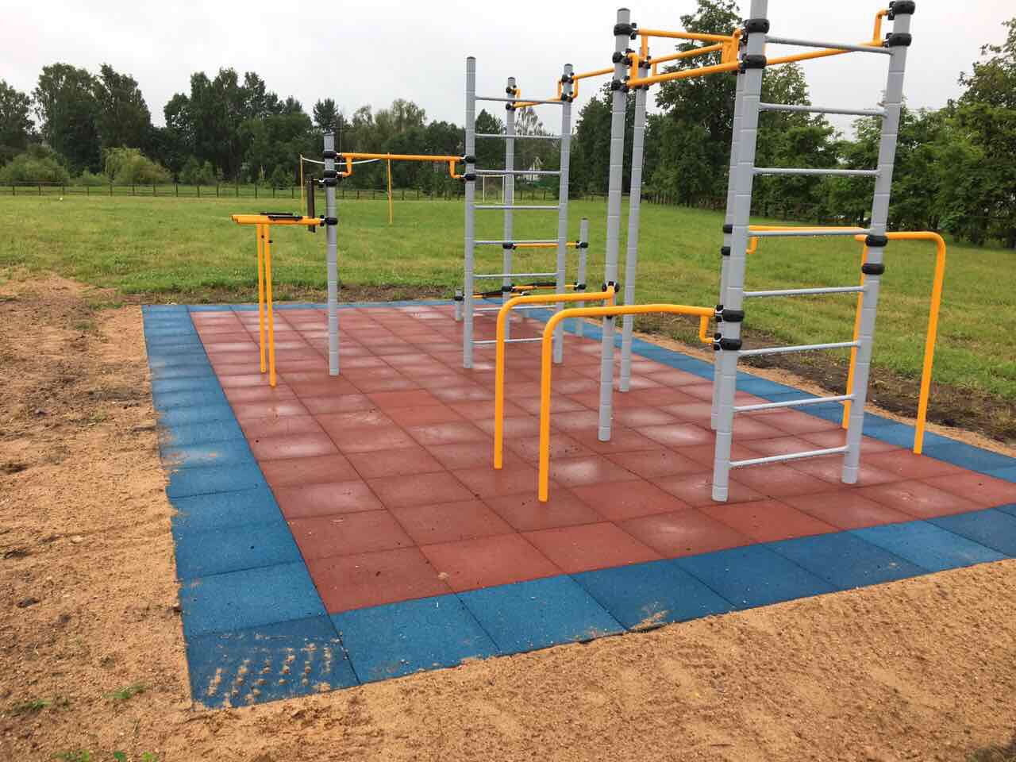

Комплекс «воркаут» для спортивной зоны школ и парков.

